Il Sacramento del Perdono

Dio Padre mi ama teneramente e mi dona il perdono e la gioia



Tutto quello che devo sapere e ricordare sul sacramento del Perdono

PRIMA DI TUTTO: RINGRAZIARE


Prima di accostarti a ricevere il Perdono da Dio Pare è importante rendersi conto del Suo Amore per noi e che ci aspetta a braccia aperte.

Dio Padre ci ha amato quando ha creato tutte le cose presenti nell’Universo. Tutto è suo dono.

Dio Padre ci ha amato ancora di più quando ha mandato suo Figlio: Gesù, per liberarci dalla schiavitù del male, per farci scoprire la gioia di essere figli di Dio, fratelli gli uni degli altri, appartenenti alla stessa famiglia.
Anche tu, con il Battesimo, sei entrato a far parte della grande famiglia che è la Chiesa, ed è proprio lì che hai imparato a chiamare Dio «Padre nostro».

L’ESAME DI COSCIENZA

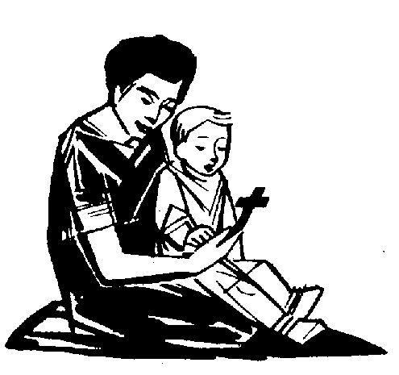
Solo dopo esserti reso conto dell’Amore di Dio Padre puoi iniziare l’esame di coscienza, cioè puoi cercare di capire come rispondi concretamente nella tua vita all’amore di Dio Padre. Lui vuole soprattutto una cosa: che rispondiamo al suo amore e viviamo da fratelli, perché tutti siamo amati dallo stesso Padre. Proprio per questo, la legge di Dio si riassume in due soli precetti: «Ama Dio con tutto il cuore; ama il prossimo tuo come te stesso».

Quando facciamo peccato? Quando ci allontaniamo da Dio, facendo del male a noi stessi e agli altri.
Il peccato è il male più grande perché: separa da Dio, fonte del vero bene, e dai fratelli; provoca disordine, solitudine, sofferenza; coinvolge tutti, e non solo chi lo compie: Dio stesso, che soffre del rifiuto e della lontananza di un suo figlio; la comunità cristiana; la comunità degli uomini.

I peccati possono essere piccoli o grandi, Dio Padre li perdona tutti, l’importante è riconoscerli e chiedere il Suo aiuto per cambiare. Puoi aiutarti a capire i tuoi errori con queste domande:

IO & DIO
Frequento volentieri il catechismo per conoscere Gesù? Mi rivolgo spesso a Dio o vivo come se non esistesse?
Penso a Dio come a un Padre che mi ama e mi rivolgo a lui con fiducia nella preghiera? partecipo alla Messa ogni domenica?Ho bestemmiato?

IO & GLI ALTRI
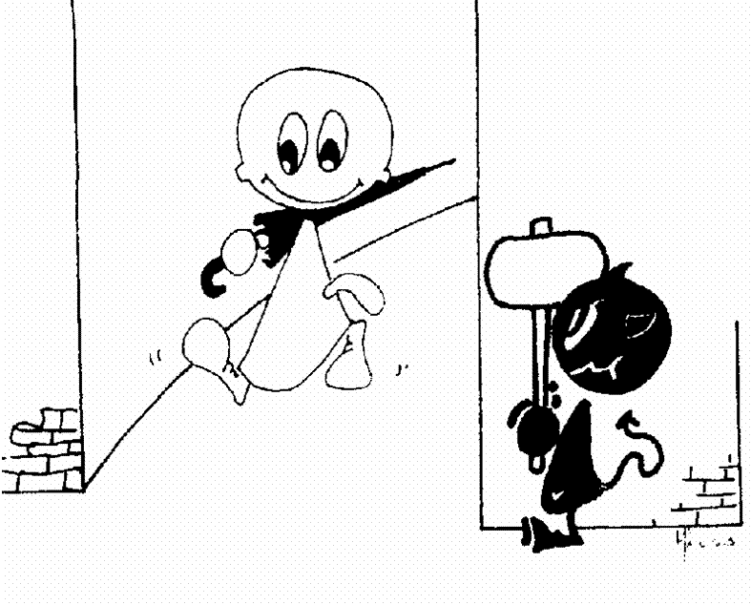
Come mi comporto in famiglia: sono educato e rispettoso? Rispondo male? Sono paziente con i più piccoli?Mi piace rendermi utile? Sono obbediente? So accettare le correzioni?
Ho offeso qualcuno trattandolo male , prendendolo in giro? Cerco di portare pace là dove vivo?Ho detto cose non vere (bugie) per nascondere le mie colpe o per apparire più grande agli occhi degli altri?
Penso solo a me stesso o aiuto volentieri chi è in difficoltà?
Tratto con rispetto anche chi mi è antipatico? Mi piace dire parolacce ?
Sono geloso? Ho goduto del male altrui? Sono invidioso?
Tengo troppo alle tue cose o so condividere? Faccio i capricci per ottenere quello che voglio?Sono leale, sincero, ho il coraggio di riconoscere i miei sbagli senza mentire?
Sono capace di perdonare?

IO & ME STESSO
Mi sono impegnato nei miei doveri scolastici?
Ho rispetto della mia persona, del mio corpo? Evito ciò che potrebbe danneggiare la mia salute?Mangio in continuazione golosità?

IO & LE COSE
Rispetto le cose degli altri, anche quelle della scuola e della comunità civile?
Ho rubato? Ho preso qualcosa di nascosto non ho restituito quello che mi era stato prestato?Spreco i soldi in cose inutili? Tratto bene la mia casa e gli ambienti in cui vivo?

Rispondendo a queste domande ti sei reso conto di alcuni tuoi difetti, di quanti sbagli fai magari anche spesso…non preoccuparti, Dio Padre ti ama come sei, l’importante è dispiacersi per il male fatto (anche quando non è molto grave…ricordi che i peccati piccoli sono come tanti sassolini che non riusciamo più a rimettere a posto?) e decidere di cambiare in meglio la nostra vita.

Un consiglio: scegli il tuo difetto più “grosso”, quello che ti allontana di più dal Signore, dirai al Sacerdote che quello è il difetto che vuoi impegnarti a correggere con l’aiuto di Dio Padre.

IL SACRAMENTO DEL PERDONO

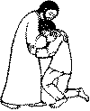
Il sacerdote inizia con il segno della croce. (fallo anche tu)
Mi rivolge una parola di saluto e di accoglienza a nome di Gesù.
Poi, tu dici al sacerdote (che in quel momento rappresenta Gesù) quegli sbagli, quei peccati che hai trovato facendo l'esame di coscienza, indicando quello che più ti vuoi impegnare a correggere.
Allora il prete, a nome di Gesù, ti dà alcuni consigli per migliorare la tua vita.
A questo punto, con questa preghiera dici che ti dispiace di aver sbagliato e che non vuoi sbagliare più:

O GESÙ D’AMORE ACCESO NON TI AVESSI MAI OFFESO
O MIO CARO ED AMATO BUON GESÙ CON LA TUA SANTA GRAZIA
NON TI VOGLIO OFFENDERE MAI PIÙ
PERCHÉ TI AMO SOPRA OGNI COSA
GESÙ MIO MISERICORDIA PERDONAMI

OPPURE:
Mio Dio, mi pento e mi dolgo con tutto il cuore dei miei peccati, perché peccando ho meritato i tuoi castighi, e molto più perché ho offeso te, infinitamente buono e degno di essere amato sopra ogni cosa. Propongo col tuo santo aiuto di non offenderti mai più e di fuggire le occasioni prossime di peccato. Signore, misericordia, perdonami.
Il prete, a nome di Dio, ti consiglia un gesto di penitenza, un proposito, cioè un impegno per comportarti in maniera diversa, cercando di evitare i peccati che hai confessato. Questo gesto di conversione può essere: una preghiera che esprime la propria fede in Dio e il desiderio di fare la sua volontà, un piccolo servizio; un gesto di carità, o altro.

Poi il sacerdote ti dona il perdono di Dio con queste parole:

Dio, Padre di misericordia che ha riconciliato a sé il mondo
nella morte e risurrezionedel suo Figlio,
e ha effuso lo Spirito Santoper la remissione dei peccati
ti conceda, mediante il ministero della Chiesa,
IL PERDONO E LA PACE.

E IO TI ASSOLVO
DAI TUOI PECCATI
NEL NOME DEL PADRE E DEL FIGLIO E DELLO SPIRITO SANTO».

E tu, con gioia e riconoscenza a Dio, che ti ha perdonato, fai il segno della croce e rispondi: Amen.

RICOMINCIARE: LA “PENITENZA”


Che bello!! Finalmente hai ricevuto l’abbraccio di Dio Padre, il suo Perdono, il suo Amore, ora puoi ricominciare a vivere in un modo nuovo.

Ora è il momento per ringraziare Gesù del dono che ti ha fatto: esprimi subito la tua gratitudine nella preghiera e fai appena possibile il gesto che il sacerdote ti ha indicato come penitenza, come impegno per la tua nuova vita.

QUALCHE RISPOSTA ALLE TUE DOMANDE

Quando mi devo confessare ancora?
Non farne una questione di data. I tuoi catechisti ti proporranno ancora dei momenti per vivere questo sacramento insieme ai tuoi compagni in modo particolare. Ma è importante che tu ti confessi quanto senti il bisogno di migliorare il tuo modo di vivere, dopo un peccato che senti più grave.

Devo confessarmi sempre dallo stesso sacerdote?
Non è necessario. È bene però che tu ti scelga un confessore che ti diventi amico e ti conosca di più: tutto qui.

Quali peccati devo dire?
Non certo quelli di cui ti sei già confessato. È invece un obbligo dire le cose che sono gravi. Ma sta attento: non sei tenuto a dire al confessore i peccati di cui non sei certo che siano davvero gravi. Quando sei incerto, pieno di ansia e insieme vergognoso, farai bene a chiedere consiglio al confessore, ma solo se te la senti. La confessione è obbligatoria solo per quelle colpe che risultano chiare alla tua coscienza.

PICCOLO VOCABOLARIO

assoluzione: tu hai la certezza di essere perdonato da Dio quando il prete pronuncia le «parole sacramentali dell'assoluzione»:
IO TI ASSOLVO DAI TUOI PECCATI NEL NOME DEL PADRE E DEL FIGLIO E DELLO SPIRITO SANTO”.

confessare: Significa affermare, dichiarare, riconoscere pubblicamente. Confessare di essere credente significa dichiarare pubblicamente la propria fede. Confessare di essere peccatore vuol dire conoscerlo pubblicamente. Confessare i propri peccati significa riconoscerli davanti a Dio. Di solito «confessarsi» significa dire i propri peccati. Ma in questo sacramento si confessa tanto l'amore di Dio quanto i nostri peccati.

confessione: riconoscimento che Dio è santo, è amore; lo sono peccatore, egoista. Al sacerdote, come a Gesù, confessiamo i nostri peccati.

confessione individuale: i sacerdoti sono sempre disponibili per amministrare questo sacra mento: basta recarsi in parrocchia nelle ore stabilite, o chiedere un appuntamento. Ricorda che è OBBLIGO confessarsi almeno una volta all’anno a Pasqua.

dolore dei peccati: Davanti alla bontà di Dio proviamo dolore per il male commesso.

esame di coscienza: Distinguiamo tra il bene e il male delle nostre azioni, dei nostri pensieri, dei nostri desideri.

misericordia: una manifestazione della tenerezza che viene dal cuore di Dio: il suo segno più grande è il perdono dei peccati che egli concede.

peccati che non possono essere perdonati: Un solo peccato non può essere mai perdonato: quello di cui non sei pentito.

peccati di omissione: pecco con le opere quando commetto un'azione cattiva. Ma posso anche peccare per omissione rifiutando di compiere l'azione buona che potevo e dovevo fare.

peccati veniali: sono sbagli “leggeri”, che vengono perdonati con la Confessione o con atti di pentimento

peccato mortale: sono sbagli “pesanti”, quello più gravi che possono essere perdonati SOLO con il Sacramento della Riconciliazione

penitenza o soddisfazione o impegno: dal sacerdote accettiamo un impegno di penitenza da compiere con fedeltà per mostrare e vivere il perdono che abbiamo ricevuto e il desiderio di cambiare vita.

prete: In virtù del suo ministero (cioè del servizio) che la Chiesa gli ha affidato il giorno della sua ordinazione, il sacerdote perdona veramente in nome di Dio. Perciò colui che viene perdonato risponde: «Amen»: lo crede veramente. Il sacerdote non è là per giudicare chi viene o per fare rimproveri (del resto, anche lui è peccatore e ha bisogno di confessarsi da un altro sacerdote): la sua missione è solo di assicurare che Dio perdona.

proponimento: vogliamo ritornare al Signore e a vivere secondo i suoi comandamenti di amore.

remissione: è l'atto di rimettere i peccati, sinonimo di perdono.

riconciliazione = si fa pace con Dio e i fratelli

segreto: il sacerdote è tenuto a mantenere il segreto assoluto su ciò che ha udito in confessione: mai e a i nessuno potrà rivelasse qualcosa.

N.B. L'esame di coscienza non si fa solo prima di celebrare il sacramento del Perdono, ma ogni giorno, ogni sera: questo ti aiuterà molto a conoscerti e a correggerti, là dove sbagli. Solo con l'aiuto del Signore potrai diventare più buono, cambiare il tuo cuore. Chiedigli questo in una preghiera, dopo aver fatto il tuo esame di coscienza.

